安全评价业务网上公开信息表
机构名称 | 河北汇正工程技术有限公司 |  |  | 资质证号 |  |  | APJ-（冀）-026
项目名称 | 平泉市广源矿业有限责任公司娘娘庙铁矿露天开采改建工程安全预评价报告 |  |  | 项目规模 |  |  | 70万吨/年
业务范围 | 2a |  |  | 合同期限 |  |  | 2024.11.25至项目完成
项目类别 | 预评价 |  |  | 报告提交时间 |  |  | 2025.1
安全评价过程控制情况
安全评价项目管理 | 项目组长 |  |  | 技术负责人 |  |  | 过程控制负责人
安全评价项目管理 | 尚 伟 |  |  | 刘振耀 |  |  | 逯彦刚
安全评价报告编制过程 | 报告编制人 |  |  |  |  |  | 报告审核人
安全评价报告编制过程 | 第一章 评价对象与依据 |  |  |  |  | 尚 伟 | 逯彦刚
安全评价报告编制过程 | 第二章 建设项目概述 |  |  |  |  | 尚 伟
安全评价报告编制过程 | 第三章 定性定量评价 |  |  |  |  | 尚 伟
安全评价报告编制过程 | 第四章 安全对策措施建议 |  |  |  |  | 尚 伟
安全评价报告编制过程 | 第五章 评价结论 |  |  |  |  | 尚 伟
安全评价项目参与人员 | 安全评价师 |  | 注册安全工程师 |  |  |  | 技术专家及技术人员
安全评价项目参与人员 | 姓名 | 从业识别卡号 | 姓名 |  | 注册证号 |  | 姓名 | 专业
安全评价项目参与人员 | 尚伟 | S011041000110202001508
安全评价项目参与人员 | 严宏浩 | S011041000110202001657
安全评价项目参与人员 | 赵学丽 | 1500000000200749
安全评价项目参与人员 | 刘志龙 | 1800000000200209
安全评价项目参与人员 | 张盼 | 1700000000300383
安全评价项目参与人员 | 张宁 | S011011000110193000233
安全评价项目参与人员 | 鲁伟静 | 1600000000300374
安全评价项目现场开展工作情况 | 现场勘察人员 |  | 勘察时间及任务 |  |  |  | 现场勘察照片
安全评价项目现场开展工作情况 | 尚伟、赵学丽 |  | 2024.12.5现场勘查 |  |  |  | 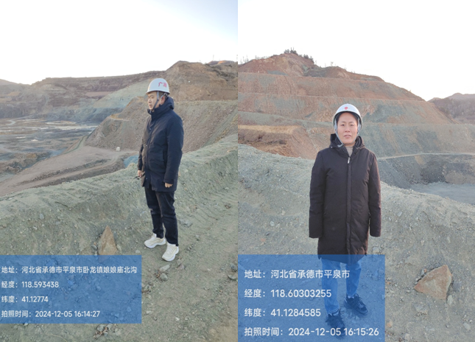
安全评价项目简介 | 开采形成露天采场一处，露天采场最高标高884m，最底标高710m，封闭圈标高720m，往南部出封闭圈。西北边帮最大边坡高度174m，总体边坡角36°，采场台阶高度8m～20m，台阶坡面,50°～65°；北边帮最大边坡高度120m，总体边坡角37°，采场台阶高度17m～20m，台阶坡面角60°～65°；东南边帮最大边坡高度91m，总体边坡角31°，采场台阶高度18m～20m，台阶坡面角60°～65°；西南边帮最大边坡高度45m，边坡角34°。采场西北侧：形成13级台阶，标高分别为880m、870m、860m、850m、840m、830m、820m、810m、800m、790m、775m、760m、740m等，现状台阶坡面角约70°，坡角46°，最大采深约140m，均能自然排水，边坡岩性为变粒岩，岩石结构类型达Ⅰ级块状结构，抗压强度＞60Mpa，属于坚硬岩石。目前880m～790m区域大部分已按照前期绿色矿山建设要求进行治理绿化，坡面无危岩体分布，采场采面边坡整体稳定。边坡至今未出现过滑塌、坍塌等现象。采场东侧：形成5级台阶，标高分别为810m、790m、770m、750m、730m、710m，现状台阶坡面角约70°，坡角50°，最大采深约90m，均能自然排水。其中750m、730m台阶为开采台段，边坡岩性为黑云变粒岩（矿体），岩石结构类型达Ⅰ级块状结构，抗压强度＞60Mpa，属于坚硬岩石，坡面无危岩体分布，采场采面边坡整体稳定。采场南侧：形成5级台阶，标高分别为776m、758m、738m、778m，现状台阶坡面角约55°，坡角40°，最大采深约60m，均能自然排水。其中760m、720m台阶为开采台段，边坡岩性为黑云变粒岩（矿体），岩石结构类型达I级块状结构，抗压强度＞60Mpa，属于坚硬岩石，坡面无危岩体分布，采场采面边坡整体稳定。
现场检查存在的问题 | 预评价（无）
整改完成
情况
报告结论 | 平泉市广源矿业有限责任公司娘娘庙铁矿露天开采改建工程项目符合国家产业政策，可研报告提出的总体布置合理，采矿生产系统和辅助生产系统符合矿山实际需要，只要严格按设计施工及开采，并加强安全管理，项目建设和生产潜在的危险、有害因素可以降至可接受的程度，从安全角度符合国家有关安全生产法律、法规、规章、标准、规范的要求。
评价项目其他信息 | 无

